Nombre y apellidos: ..............................................................................................

Fecha: ....................................... Grupo: ......................................

LATÍN 1º Bach. – 1ª evaluación (refuerzo)

1.- Indica la función sintáctica y qué caso se utilizaría en latín para los sintagmas subrayados:

- El pirata robaba los tesoros de la reina con engaños.

- Un esclavo culto, el pedagogo, instruía en casa a los niños de familia rica.

- El rhetor enseñaba oratoria a los jóvenes a partir de los dieciséis años.

Flexión nominal o declinación:
Es el conjunto de todas las variaciones posibles de una misma palabra que sea sustantivo, adjetivo o pronombre. Los verbos no se declinan, se conjugan.
Las palabras que se declinan tienen estos rasgos o categorías gramaticales: género, número y caso.

- Di de cuál de las cinco declinaciones son los siguientes sustantivos:
liber, libri : scriba, -ae: ulmus, ulmi: vir, viri:
(m. libro) (m. escriba) (f. olmo) (m. hombre)

mens, mentis: dies, diei: consilium, consilii: lux, lucis:
(f. mente) (f. día) (n. consejo) (f. luz)

Musa, Musae: cursus, cursus: animal, animalis: genu, genus:
(f. Musa) (m. carrera) (n. animal) (n. rodilla)

- De los sustantivos de la pregunta anterior, di qué caso o casos, de singular o plural, pueden ser:
liber:
Musarum:
consilii:
Musae:
ulmus:
librum:
scriba:
viro:
consilia:
libros:

- Elige para cada sustantivo del ejercicio anterior el adjetivo con el cual concuerde:

ADJETIVOS: alto – pulchrae – multa – Graecos – alta – doctum – novus – Graecarum – doctus – multi

Flexión verbal o conjugación:
Es el conjunto de formas variables de un verbo. Hay cinco conjugaciones, que vienen a ser cinco modelos de verbos.
Los rasgos o categorías gramaticales de los verbos –excepto en sus formas nominales– son: persona, número, tiempo, modo y voz.

El enunciado de los verbos consta de:
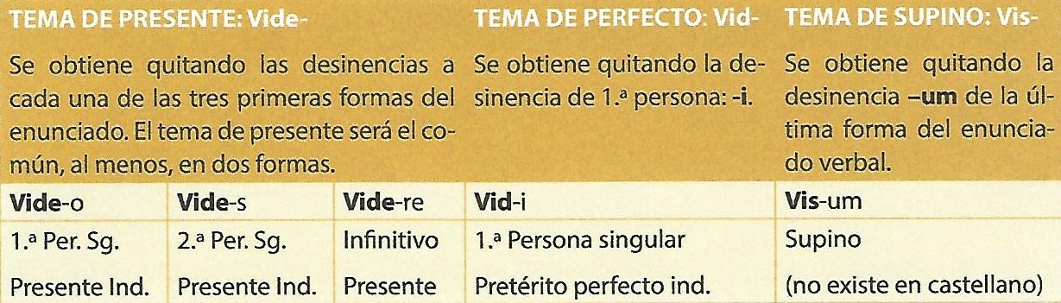

- Halla los tres temas de los siguientes verbos y di qué conjugación siguen:

enunciado | tema de  ...................... | tema de  ....................... | tema de  ....................... | conju-  gación
vincio, -is, -ire, vinxi, vinctum (atar)
vinco, -is, -ere, vici, victum (vencer)
orno, -as, -are, -avi, -atum (adornar)
scribo, -is, -ere, scripsi, scriptum (escribir)
iacio, -is, -ere, ieci, iactum (arrojar)
habeo, -es, -ere, habui, habitum (tener)

- Pon en latín estas formas verbales:
adornamos:
arroja:
tenéis:
atar:
vencen:
ser:
tienen:
escribes:
sois:

